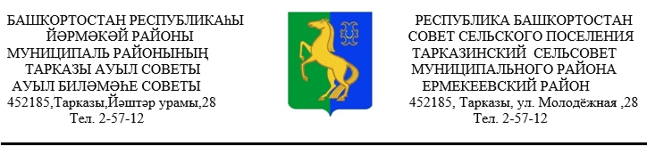 КАРАР РЕШЕНИЕ
«15» ноябрь 2019й. № 3/5 «15» ноября 2019г.

Об установлении земельного налога

В соответствии с Налоговым кодексом Российской Федерации, Федеральным законом от 6 октября 2003 года № 131-ФЗ «Об общих принципах организации местного самоуправления в Российской Федерации», руководствуясь пунктом 2 части 1 статьи 3 Устава сельского поселения Тарказинский сельсовет муниципального района Ермекеевский район Республики Башкортостан, Совет сельского поселения Тарказинский сельсовет муниципального района Ермекеевский район Республики Башкортостан решил:
1. Ввести на территории сельского поселения Тарказинский сельсовет муниципального района Ермекеевский район Республики Башкортостан земельный налог (далее – налог).
2. Установить налоговые ставки в следующих размерах:
1) 0,3 процента в отношении земельных участков:
- отнесенных к землям сельскохозяйственного назначения или к землям в составе зон сельскохозяйственного использования в населенных пунктах и используемых для сельскохозяйственного производства;
- занятых жилищным фондом и объектами инженерной инфраструктуры жилищно-коммунального комплекса (за исключением доли в праве на земельный участок, приходящейся на объект, не относящийся к жилищному фонду и к объектам инженерной инфраструктуры жилищно-коммунального комплекса) за исключением земельных участков, приобретенных (предоставленных) для индивидуального жилищного строительства, используемых в предпринимательской деятельности;
- не используемых в предпринимательской деятельности, приобретенных (предоставленных) для ведения личного подсобного хозяйства, садоводства или огородничества, а также земельных участков общего назначения, предусмотренных Федеральным законом от 29 июля 2017 года №217-ФЗ «О введении гражданами садоводства и огородничества для собственных нужд и о внесении изменений в отдельные законодательные акты Российской Федерации»;
- ограниченных в обороте в соответствии с законодательством Российской Федерации, предоставленных для обеспечения обороны, безопасности и таможенных нужд;
2) 1,5 процента в отношении прочих земельных участков.
3) 0,1 процента в отношении земельных участков:
- бюджетных учреждений, автономных учреждений и казенных учреждений, созданных Республикой Башкортостан и муниципальными образованиями муниципального района Ермекеевский район Республики Башкортостан, финансовое обеспечение деятельности которых осуществляется за счет средств соответствующих бюджетов в отношений земельных участков, предоставленных для непосредственного выполнения возложенных на эти учреждения функций.
3. Освободить от уплаты земельного налога:
- ветеран и инвалидов Великой Отечественной войны;
- граждан, удостоенных звания «Почетный гражданин муниципального района Ермекеевский район Республики Башкортостан».
3.2 Налоговые льготы, установленные настоящим пунктом, не распространяются на земельные участки (часть, доли земельных участков), сдаваемые в аренду.
4. Признать утратившим силу решение Совета сельского поселения Таркзинский сельсовет муниципального района Ермекеевский район Республики Башкортостан от 29 апреля 2019года № 34/6 «Об установлении земельного налога»
5. Настоящее Решение вступает в силу не ранее чем по истечении одного месяца со дня его официального обнародования и не ранее 1 января 2020 года.
6. Настоящее решение опубликовать (разместить) в сети общего доступа «Интернет» на официальном сайте Администрации сельского поселения Тарказинский сельсовет муниципального района Ермекеевский район Республики Башкортостан и обнародовать на информационном стенде в здании Администрации сельского поселения Тарказинский сельсовет муниципального района Ермекеевский район Республики Башкортостан.

Глава сельского поселения Г.Г.Музафарова

